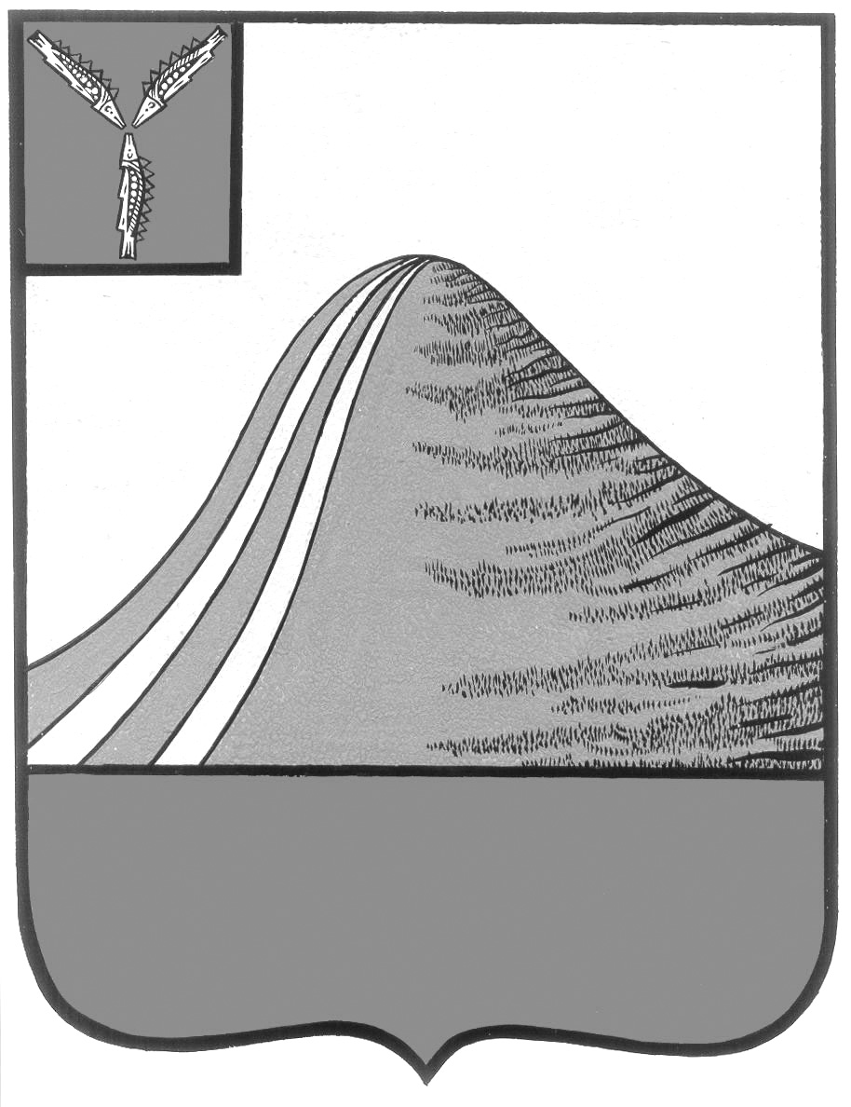
АДМИНИСТРАЦИЯ ЛЫСОГОРСКОГО МУНИЦИПАЛЬНОГО РАЙОНА
САРАТОВСКОЙ ОБЛАСТИ

П О С Т А Н О В Л Е Н И Е

15 марта 2019 года № 109

р.п. Лысые Горы

О внесении изменений в постановление
администрации Лысогорского муниципального района
от 28 декабря 2018 года № 658

В соответствии со статьей 50 Уголовного кодекса Российской Федерации, со статьей 39 Уголовно-исполнительного кодекса Российской Федерации в целях обеспечения трудоустройства граждан, осужденных по приговору суда к исправительным работам, администрация Лысогорского муниципального района ПОСТАНОВЛЯЕТ:
1. Внести изменение в приложение к постановлению администрации Лысогорского муниципального района от 28 декабря 2018 года № 658 «Об определении мест отбывания наказания гражданами, осужденными по приговору суда к исправительным работам» изложив его в новой редакции согласно приложению.
2. Контроль за исполнением настоящего постановления возложить на первого заместителя главы администрации Лысогорского муниципального района Куторова Э.А.

Глава Лысогорского
муниципального района С.А.Девличаров

Приложение к постановлению администрации Лысогорского муниципального района
от 28.12.2018 года № 658

Перечень организаций и предприятий для отбывания осужденными наказания в виде исправительных работ на территории Лысогорского муниципального образования Лысогорского муниципального района

п/п | Наименование организации | Ф.И.О. руководителя | Кол-во рабочих мест
1 | МУП «СанСервис» | Бурмистрова Т. Д. (по согласованию) | 1
2 | МУ «Административно-хозяйственное обслуживание» | Ахметшин Д.К.  (по согласованию) | 1
3 | ОАО «Лысогорская птицефабрика» | Шапкарин Н.Н.  (по согласованию) | 1
4 | Администрация Гремячинского муниципального образования | Бушуев В.В.  (по согласованию) | 1
5 | 1. Администрация Большекопенского муниципального образования  2.ИП Глава КФХ Коханов И.Н. | Новикова М.В.  (по согласованию)  Коханов И.Н.  (по согласованию) | 1  1
6 | Администрация Большерельненского муниципального образования | Воробьев А.Н.  (по согласованию) | 1
7 | 1. Администрация Бутырского муниципального образования  2. ООО «Чадаевские семена»  3. ИП Пахомов С. Г.  4. ИП Глава КФХ Николаев А.К. | Князева Н.Б.  (по согласованию)  Одиноков В.Е.  (по согласованию)  Пахомов С.Г.  (по согласованию)  Николаев А.К.  (по согласованию) | 1  1  1  1
8 | Администрация Большедмитриевского муниципального образования | Тулипкалиев М.Н. (по согласованию) | 1
9 | Администрация Ширококарамышского муниципального образования | Матвеева Г.В.  (по согласованию) | 1
10 | 1.Администрация Новокрасавского муниципального образования  2.СПК «Колхоз Красавский» | Кудряшов А.С.  (по согласованию)  А.И. Девяткин  (по согласованию) | 1  1
11 | 1.Администрация Октябрьского муниципального образования  2.ИЛ Глава КФХ Алиев М.А. | Тишина Е.В.  (по согласованию)  Алиев М.А.  (по согласованию) | 1  1
12 | 1.Администрация Раздольновского муниципального образования  2.ИП Глава КФХ Висаригов Х.С. | Каримов А.Г.  (по согласованию)  Висаригов Х.С.  (по согласованию) | 1  1
13 | МБУ «Молодежный спортивный центр по физической культуре, спорту и туризму Лысогорского муниципального района Саратовской области «Олимп» | Аксенов П.В.  (по согласованию) | 1

Глава Лысогорского
муниципального района С.А.Девличаров

